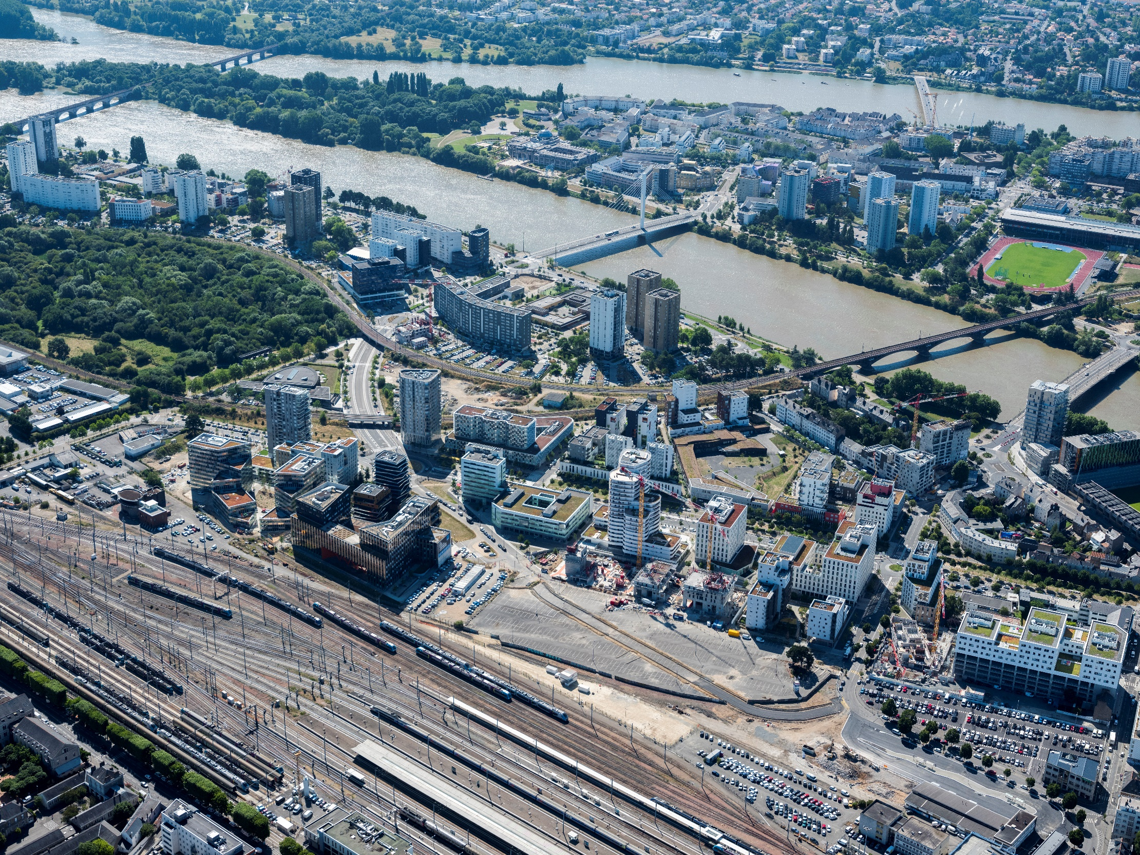

**Ilot 1G**

**Ilot 1F**

**Ilot 1E**

**Ilot 6**

**Chantiers en cours**

**Chantiers en phase de démarrage**

**Ilot 8A2**

**Parcotrain**